Тема занятия: «Дикие животные и их детеныши»
- Организационный момент.
Игра «Найди тень»
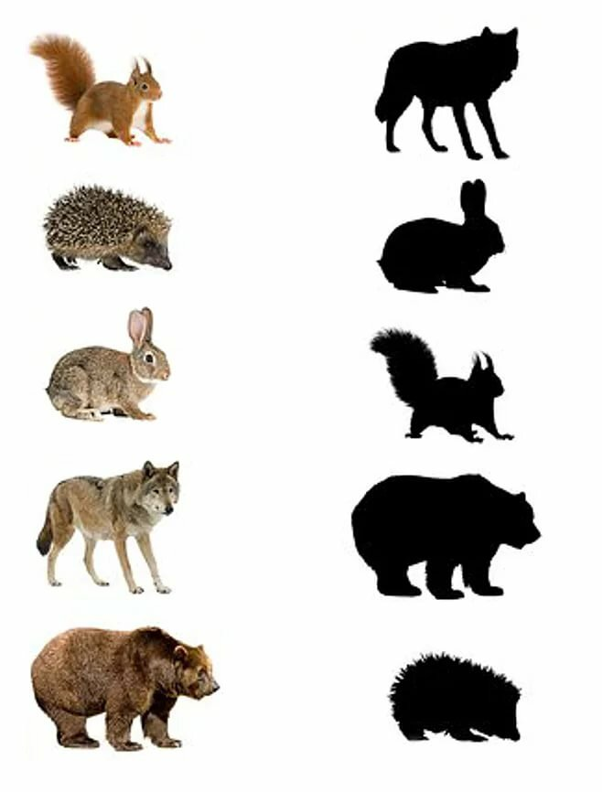

- Игра «Угостим животных»
К нам на занятие в гости спешат дикие животные. Их нужно чем-то угостить. Давай вспомним, что едят дикие животные. Как только придет какой-нибудь зверь, нужно сказать, что он любит (Ответ ребенка должен быть полным).
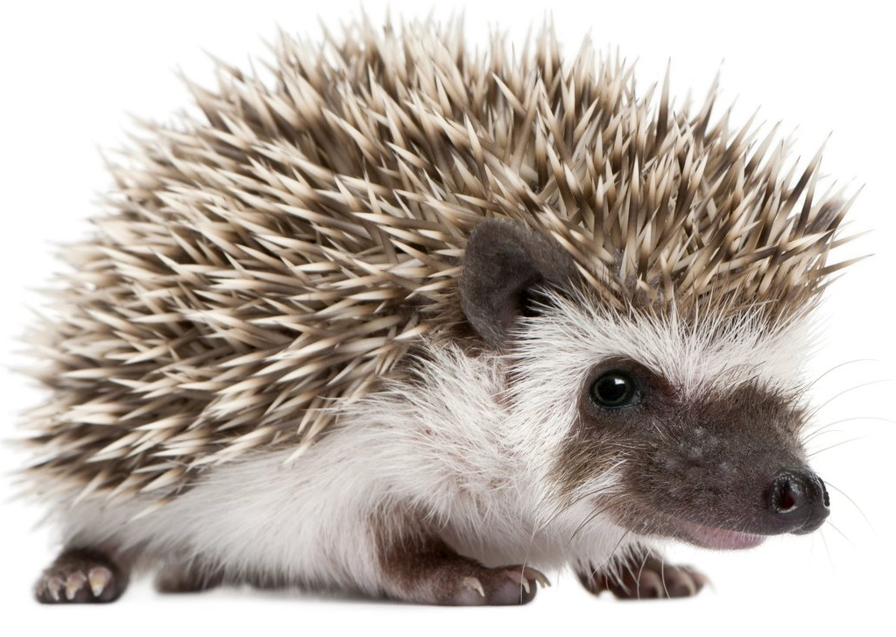
Первым пришел ёжик, ежа мы угостим яблоком.

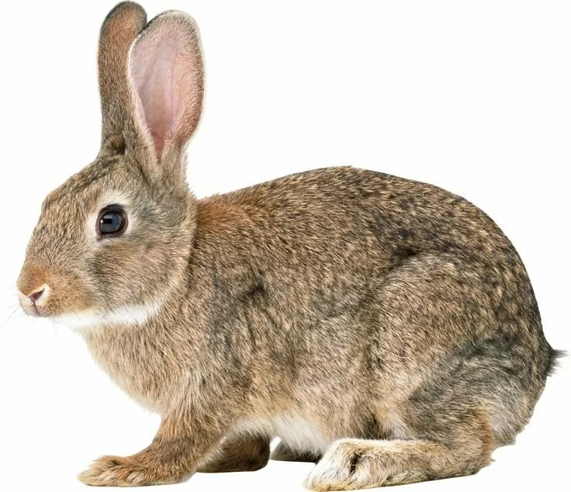
Затем пришел зайчик. Зайца мы угостим морковкой.

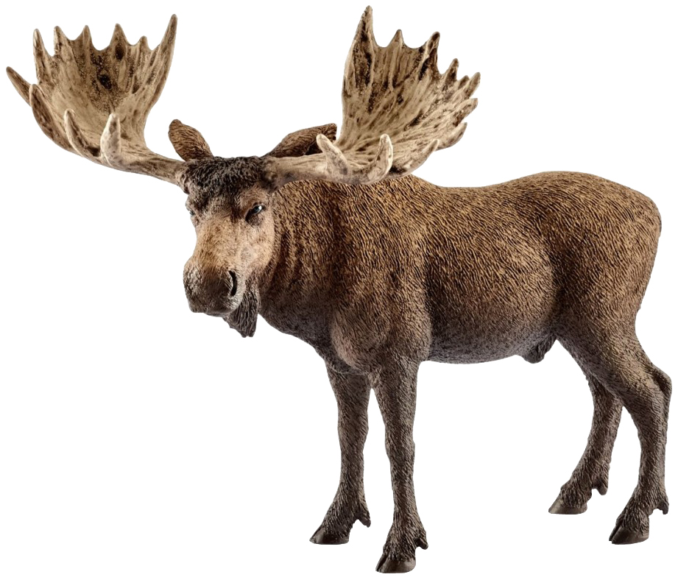
Потом к нам в гости заглянул лось. Лося мы угостим веткой дерева.

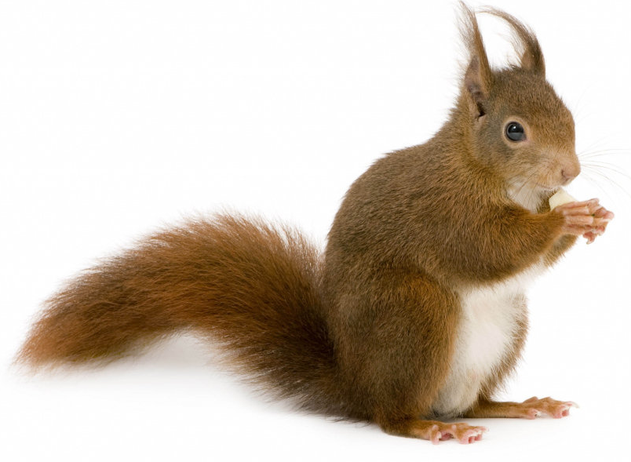
Затем к нам пришла белка. Белочку мы угостим орешками.

Потом к нам пришли медведь и волк. Медведю мы дадим полакомиться мёдом, а волка угостим мясом.

- Игра «Кто с кем?»
Животные пришли к нам в гости не одни. Они пришли со своими детишками.
Лиса пришла с лисятами.
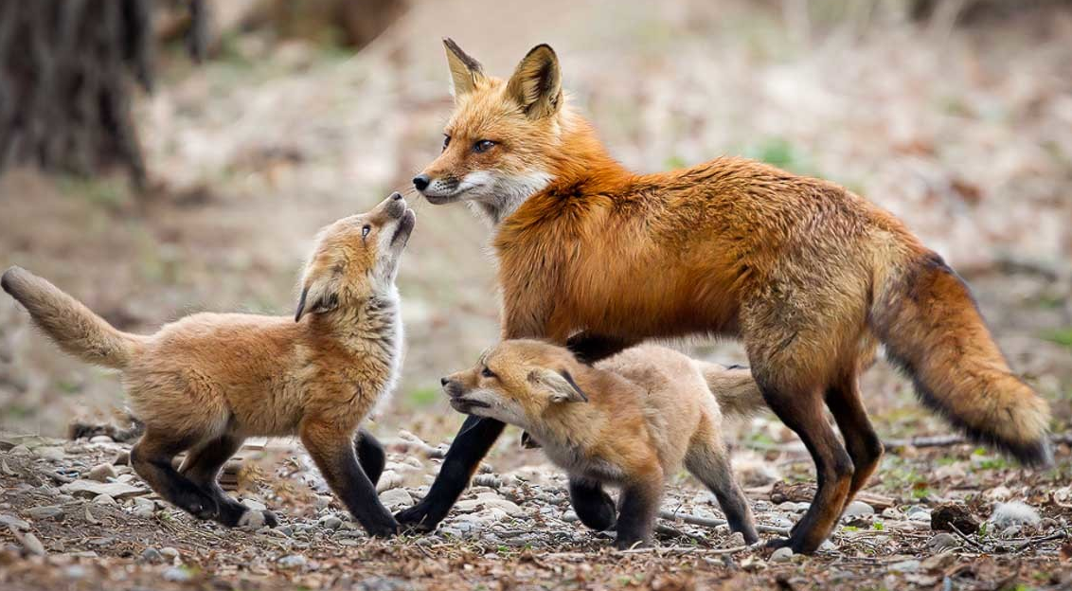

А с кем пришел волк? Заяц? Белка? Ёж? Медведь?
(по мере ответов ребенка покажите ему картинки)
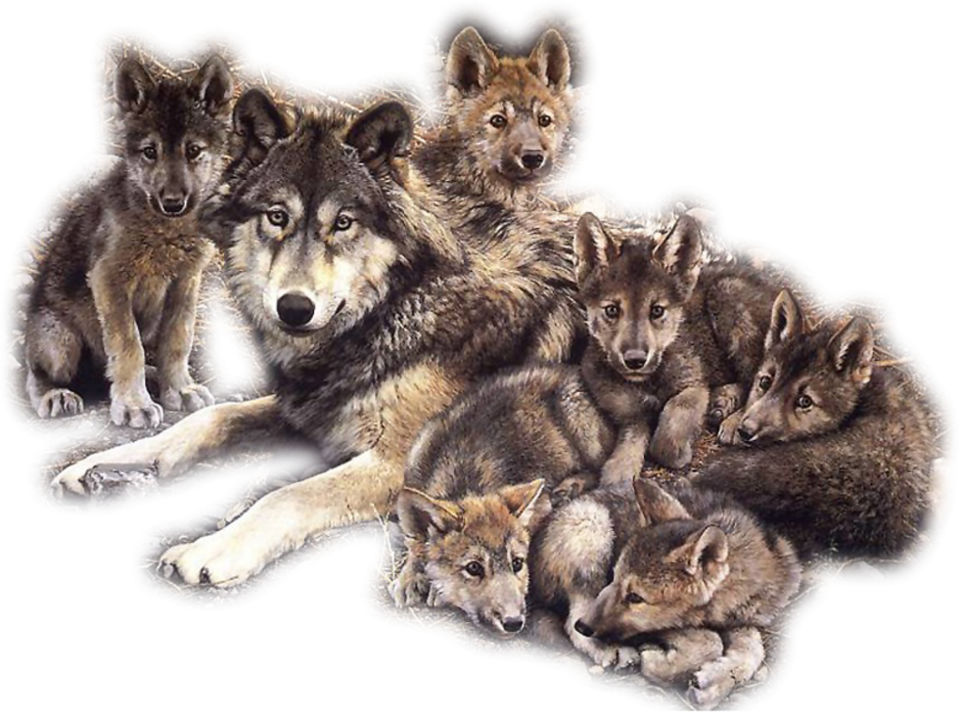

Волк с волчатами

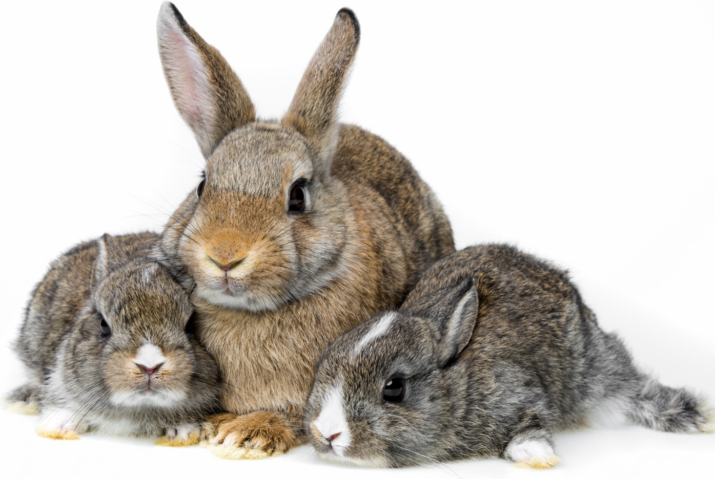

Заяц с зайчатами

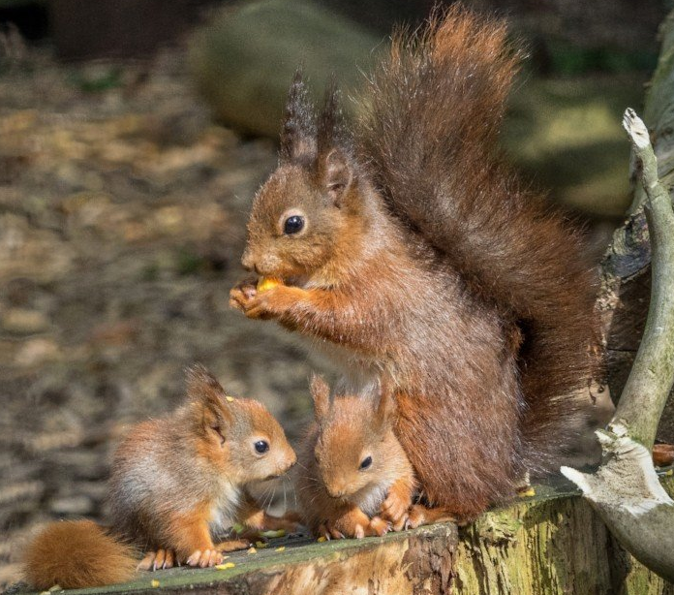
Белка
с
бельчатами
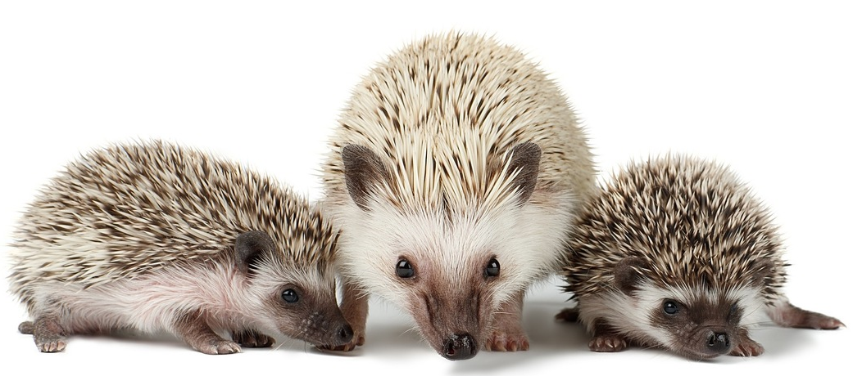
Ёж с ежатами

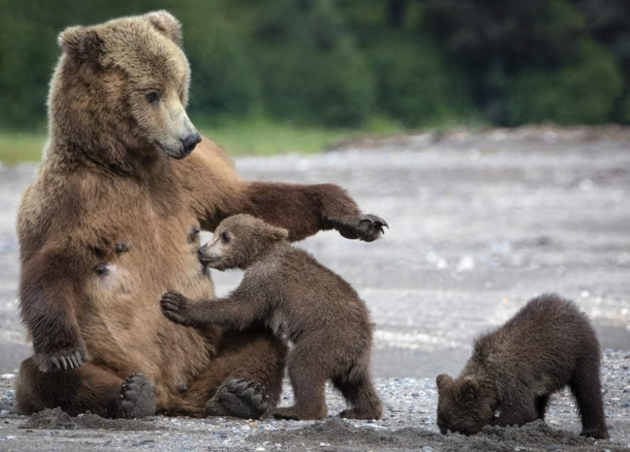

Медведь с медвежатами

- А теперь давайте вспомним, как называются жилища животных.
Лиса живет в …. (норе)
Медведь спит зимой в ….. (берлоге)
Ёжик залез на зиму в …. (норку)
Белка сидит в … (дупле)
Зайчик дрожит под … (кустом)
Волк сидит … (в логове)

А сейчас давай подумаем, кто кем будет, когда вырастет?
Ежонок будет ежом
Лисёнок будет …..
Волчонок будет ….
Медвежонок будет ….
Зайчонок будет ….
Лосёнок будет ….
Бельчонок будет …

- Сравни этих животных:
Заяц маленький, а медведь …
У зайца хвостик короткий, а у волка ….
У зайца уши длинные, а у лисы ….
Заяц мягкий, а ёж ….
У лисы лапы, а у лося …

Посмотри на картинку, каких зверей ты на ней видишь?
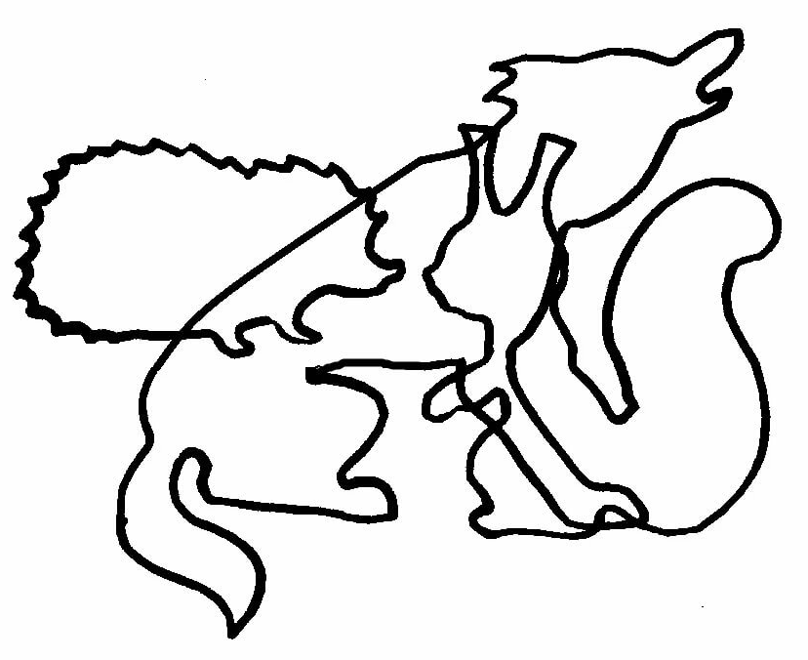

С уважением, учитель-дефектолог Снежана Сергеевна Шумилова.

